Игра по математике для 5 класса «МАТЕМАТИЧЕСКИЙ ПОЕЗД».
Цель: Развивать элементы конструкторского мышления, графической грамотности, пространственного воображения, логического мышления, эстетического вкуса и других составляющих интеллектуальной деятельности, необходимых как в математике, так и в других учебных дисциплинах.
Участники игры: 5 классы, 4 команды по 10 человек. Избирается капитан.
Станции игры:
1. Ребусная;
2. Смекалкино;
3. Счетчики;
4. Задачкино;
5. Загадкино;
6. Раскрась-ка;
7. Фильмотека.
Станции находятся в кабинетах школы, с обозначением на двери.
Правила проведения:
Команда получает маршрутный лист, где указан порядок прохождения по станциям, время нахождения на этих станциях, номера кабинетов, в которых они находятся.
На каждой станции работает жюри (старшеклассники).
За каждый правильный ответ команда получает 1 балл. Баллы заносятся в маршрутный лист.
Игра начинается с общего сбора в кабинете математики, где участникам объявляются правила, и заканчивается подведением итогов в этом же кабинете, где объявляется победитель.
Станция «Ребусная».
На этой станции участникам предлагается отгадать математические ребусы. За каждый угаданный ребус команде начисляется 1 балл.

Ответ: вершина Ответ: луч

Ответ: задача Ответ: диаметр

Ответ: знак Ответ: пять
 Ответ: один

,, Ответ: два
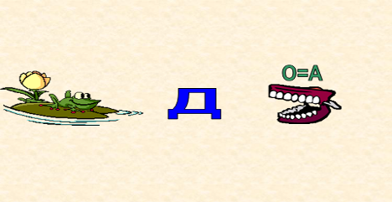
Ответ: диагональ Ответ: квадрат
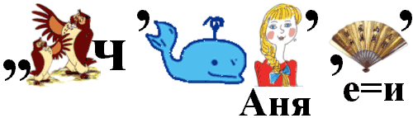
Ответ: сложение Ответ: вычитание

Станция «Смекалкино».
Учащимся предлагается отгадать головоломки со спичками. За каждую верно отгаданную головоломку команде начисляется 1 балл.
Задание: Выложено неверное математическое выражение. Получите верное математическое выражение, переложив 2 спички.
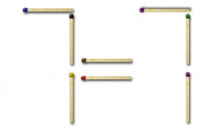
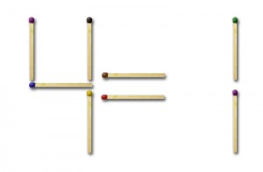

Ответ:

Задание: Выложено неверное математическое выражение. Получите верное математическое выражение, переложив 2 спички.
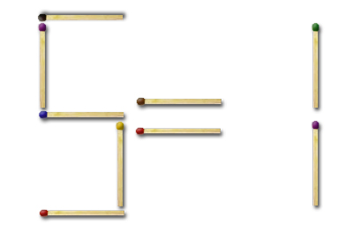
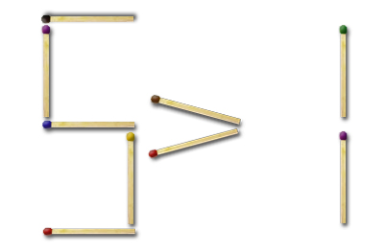

Ответ:

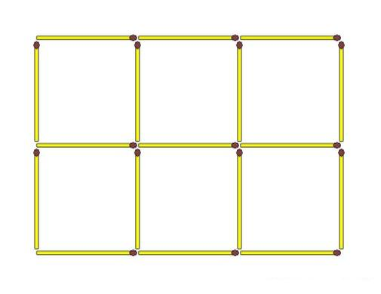
Задание: Уберите шесть спичек так, чтобы остались только два квадрата.
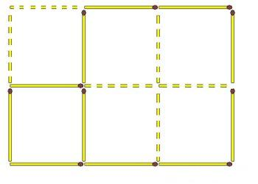

Ответ:

Задание: Переставьте три спички так, чтобы получилось три равных квадрата.
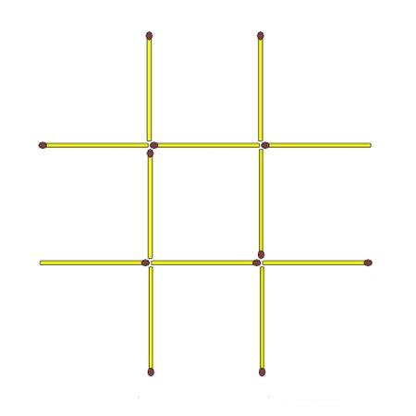
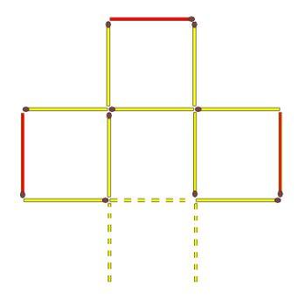

Ответ:

Станция «Счетчики».
Участникам игры представлены цепочки для устных вычислений. Каждое верно выполненное вычисление приносит команде 1 балл.
Задание: выполните устные вычисления
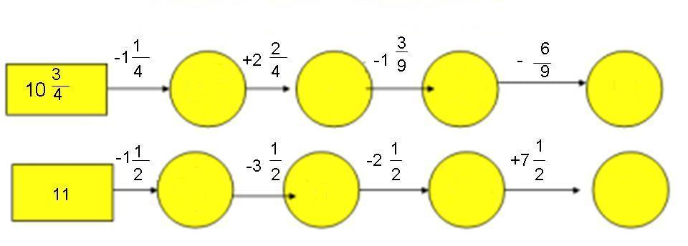
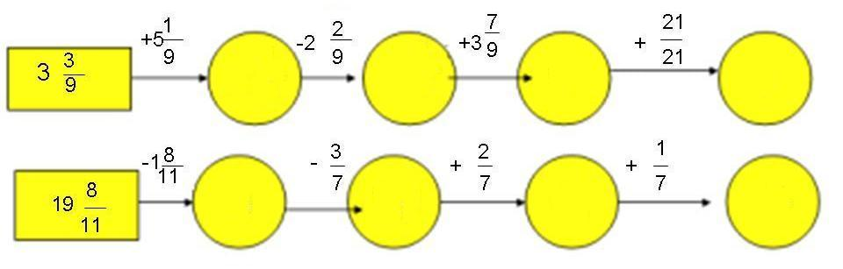
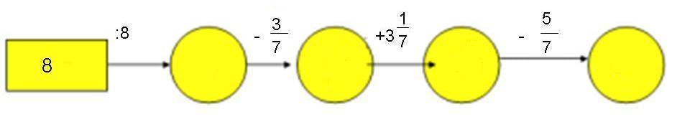
Ответы:
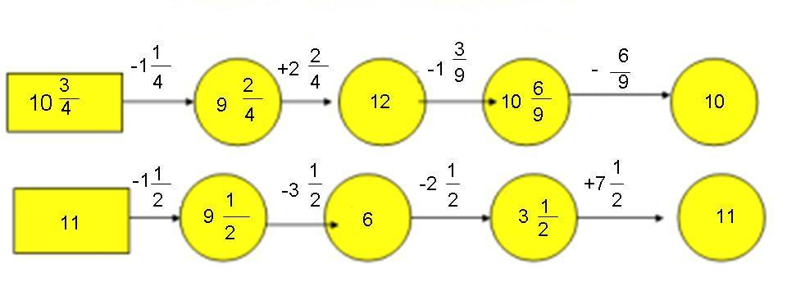
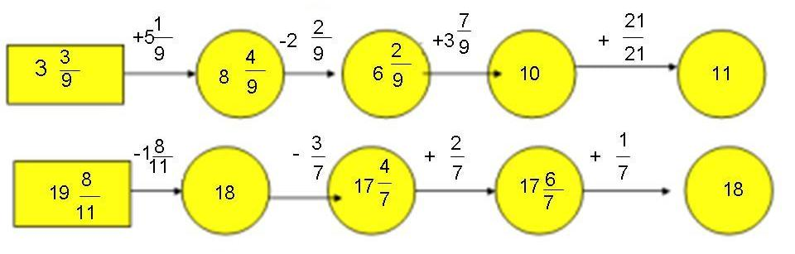
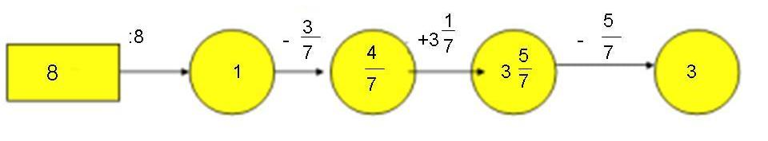

Станция «Задачкино».
На этой станции ребятам предлагается решить логические задачи. За каждую решенную – 1 балл.
Задача 1: Можно ли 5 яблок разделить между 6 мальчиками поровну, так чтобы не пришлось ни одного яблока резать больше чем на 3 части.
Ответ: можно(3 яблока делим пополам, 2 яблока делим на 3 части).
Задача 2: В клетке находятся фазаны и кролики. У всех животных 35 голов и 94 ноги. Сколько в клетке кроликов и сколько фазанов?
Ответ: кроликов – 12, фазанов – 23.
Задача 3: Можно ли имея лишь 2 сосуда емкостью 3 и 5 литров, набрать из водопроводного крана 4 литра воды?
Ответ: можно(наливаем воду в 5-тилитровый сосуд, из него переливаем воду в 3-хлитровый сосуд, остается 2 литра. Так проделываем 2 раза).
Задача 4: Мотоциклист ехал в поселок. По дороге он встретил три легковые машины и грузовик. Сколько всего машин шло в этот поселок?
Ответ: ни одной.
Задача 5: Я задумал число, прибавил к нему 1, умножил сумму на 2, произведение разделил на 3 и отнял от результата 4. Получилось 5. Какое число я задумал?
Ответ: 12, 5.

Станция «Загадкино».
Участникам предлагается разгадать математические загадки. За верно отгаданную загадку начисляется 1 балл.
- Я — тире в грамматике, А кто я в математике? (минус)
- Не похож я на пятак, Не похож на рублик. Круглый я, да не дурак, С дыркой, но не бублик. (нуль)
- Шея длинная такая, Хвост крючком. И не секрет: Любит всех она лентяев, А её лентяи — нет! (двойка)
- Нет углов у меня, И похож на блюдо я, На тарелку и на крышку, На кольцо и колесо. (круг)
- Дед, баба, внучка, Жучка, кошка и мышка тянули-тянули репку и, наконец, вытянули. Сколько глаз смотрело на репку? (12 глаз)
- Один кирпич весит 1 килограмм и еще полкирпича.
Сколько весит один кирпич? (2 килограмма)
- Кузнец подковал тройку лошадей. Сколько подков пришлось ему сделать? (12 подков)
- Два гроссмейстера сыграли пять партий в шахматы. Каждый из них выиграл и проиграл одинаковое число партий. Они не сыграли ни одной партии в ничью. Как такое могло случиться? (такое возможно, если гроссмейстеры играли не друг с другом)
- Лошадь – 5, Корова – 2, Овца – 2, Свинья – 3, Собака – 3,
Кошка – 3, Кукушка – 4, Петух – 8 . Ослик – ?
(2, т.к. «Иа» – две буквы).
- Какой знак надо поставить между написанным рядом цифрами 2 и 3, так чтобы получилось число, больше двух, но меньшее трёх? (запятая)
- Семь старух отправились в Рим. У каждой старухи по семи ослов, каждый осел несёт по семи мешков, в каждом мешке по семи хлебов, в каждом хлебе по семи ножей, каждый нож в семи ножнах. Сколько всего предметов? (7*7*7*7*7*7)

Станция «Раскрась-ка».
Участникам предлагается решить примеры, и раскрасить цветок. Каждому верному ответу соответствует свой цвет. За каждый решенный пример команда получает 1 балл.
Примеры:

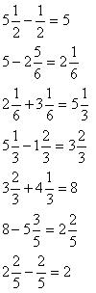
$5\frac{2}{3}−?=2\frac{2}{3}(3\frac{1}{3})$ 5 - красный 8 – желтый $5\frac{\text{17}}{\text{19}}$ - розовый
$\text{18}+?=\text{23}\frac{\text{17}}{\text{19}}(5\frac{\text{17}}{\text{19}})$ $2\frac{1}{6}$ - оранжевый $2\frac{2}{5}$ - синий $2\frac{4}{7}$ - светло-зеленый
$?−\frac{5}{7}=1\frac{6}{7}(2\frac{4}{7})$ $5\frac{1}{3}$ - фиолетовый 2 – голубой $\text{17}\frac{\text{24}}{\text{36}}$ - серый
$?+\frac{\text{12}}{\text{36}}=\text{18}(\text{17}\frac{\text{24}}{\text{36}})$ $3\frac{2}{3}$ - темно-зеленый $3\frac{1}{3}$ - коричневый

Ответ: 

Станция «Фильмотека».
Учащиеся называют сказки, в названии которых есть цифры. За каждую сказку 1 балл.
Примеры: «3 апельсина», «3 орешка для Золушки», «3 поросёнка», «3 медведя», Ю. Олеша «3 толстяка», С. Маршак «12 месяцев», Зденек Слабый «3 банана, или Петр на сказочной планете», В. Катаев «Цветик-семицветик», «Волк и семеро козлят», А. С. Пушкин «Сказка о мёртвой царевне и о семи богатырях», братья Гримм «Белоснежка и семь гномов», Г. Андерсен «Пятеро из одного стручка», «Али – баба и сорок разбойников»

